ชุดกิจกรรมการเรียนรู้วิทยาศาสตร์

อาหารกับการดำรงชีวิต ชั้นมัธยมศึกษาปีที่ 2
ชุดที่ 1เรื่อง อาหารและสารอาหาร

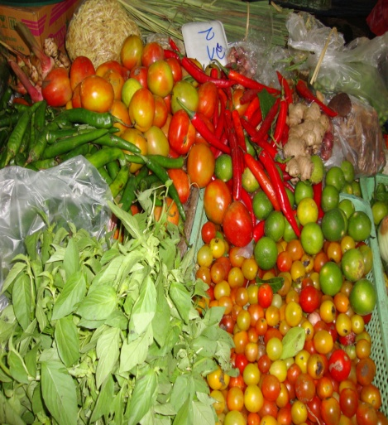
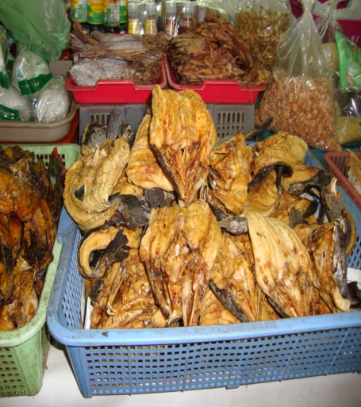

จิรภิญญาเวียงลอ
โรงเรียนจุนวิทยาคมอำเภอจุน จังหวัดพะเยา
สำนักงานเขตพื้นที่การศึกษามัธยมศึกษา เขต 36
สำนักงานคณะกรรมการการศึกษาขั้นพื้นฐาน
กระทรวงศึกษาธิการ

